RENCANA PELAKSANAAN PEMBELAJARAN

(RPP)

MATA PELAJARAN : PENDIDIKAN AGAMA KRISTEN DAN
BUDI PEKERTI
KELAS /SEMESTER : XI MIA-IIS / Genap

PENYUSUN : YETHIE BESSIE, M.Pd.K.

DIREKTORAT PEMBINAAN SMA
DIREKTORAT JENDERAL PENDIDIKAN DASAR DAN MENENGAH
KEMENTERIAN PENDIDIKAN DAN KEBUDAYAAN
2017
RENCANA PELAKSANAAN PEMBELAJARAN

Satuan Pendidikan : SMA Negeri 52 Jakarta
Mata Pelajaran : Pendidikan Agama Kristen dan Budi Pekerti
Kelas / Semester : XI MIA-IIS / Genap
Materi Pokok : Keluarga dan Sekolah Sebagai Lembaga Pendidikan
Alokasi Waktu : 15 X 45 menit (5 X pertemuan)

- Kompetensi Inti, Kompetensi Dasar dan Pencapaian Indikator Kompetensi
Pengembangan Kompetensi Dasar menjadi Indikator Pencapaian Kompetensi (IPK)

Kompetensi Inti | Kompetensi Dasar | Indikator Pencapaian Kompetensi
- Menghayati dan mengamalkan ajaran agama yang dianutnya. | - Mengakui peran keluarga dan sekolah sebagai lembaga pendidikan utama dalam kehidupan masa kini. | - Menerima keluarga sebagai lembaga pendidikan yang utama.  - Mengakui peran keluarga sebagai lembaga pendidikan yang utama dan pertama.  - Mengimani karya Tuhan melalui keluarga yang memberikan pendidikan iman.  - Mensyukuri karya Tuhan melalui keluarga dalam pendidikan anak-anak karunia-Nya.  - Mensyukuri sekolah sebagai lembaga yang mendampingi keluarga dalam pendidikan anak.  - Mendoakan sekolah agar diberkati Tuhan dalam upaya pendidikannya.
- Menunjukkan peri-laku jujur, disiplin, bertanggung jawab, peduli (go-tong royong, kerja sama, toleran, da-mai), santun, res-ponsif, dan pro-aktif sebagai ba-gian dari solusi atas berbagai permasalahan da-lam berinteraksi secara efektif de-ngan lingkungan sosial dan alam serta menempat-kan diri sebagai cerminan bangsa dalam pergaulan dunia. | - Bersikap kritis dalam menyikapi peran keluarga dan sekolah sebagai lembaga pendidikan utama dalam kehidupan masa kini. | - Menerima orangtua sebagai pendidik utama dan pertama dalam keluarga.  - Berterima kasih kepada orangtua sebagai pendidik utama dan pertama dalam keluarga.  - Menerima dan menaati pendidikan iman yang diberikan keluarga.  - Membangun pertumbuhan iman melalui doa, baca Alkitab dan persekutuan rohani.  - Menerima pendidikan yang diberikan sekolah dengan sikap positif.  - Mengembangkan diri sesuai keahlian dan potensi diri.
- Memahami, mene-rapkan, dan meng-analisis pengeta-huan faktual, kon-septual, prosedural, dan metakognitif berdasarkan rasa ingin tahunya ten-tang ilmu pengeta-huan, teknologi, seni, budaya, dan humaniora dengan wawasan kemanu-siaan, kebangsaan, kenegaraan, dan peradaban ter-kait penyebab fenome-na dan kejadian, serta menerapkan pengetahuan pro-sedural pada bi-dang kajian yang minatnya untuk memecahkan masalah. | - Memahami peran keluarga dan sekolah sebagai lembaga pendidikan utama dalam kehidupan masa kini. | - Menjelaskan peran keluarga sebagai lembaga pendidikan yang utama dan pertama.  - Mengidentifikasi peran keluarga bagi pendidikan anak/remaja dalam kehidupan modern.  - Meneliti pendidikan yang wajib diberikan keluarga (orangtua) kepada anak-anaknya.  - Menganalisis peran keluarga Kristen dalam pendidikan iman anak/remaja.  - Menganalisis cara keluarga Kristen menanamkan pendidikan iman kepada anak-anaknya.  - Menganalisis kerjasama keluarga dan sekolah dalam pendidikan remaja di tengah tantangan kehidupan modern.  - Menganalisis kasus putus sekolah dan cara mengatasinya.
- Mengolah, menalar, dan menyaji dalam ranah konkret dan ranah abstrak ter-kait dengan pe-ngembangan dari yang dipelajarinya di sekolah secara mandiri, bertindak secara efektif dan kreatif serta mam-pu menggunakan metoda sesuai kaidah keilmuan | - Membuat proyek yang berkaitan dengan peran keluarga dan sekolah sebagai lembaga pendidikan utama dalam kehidupan masa kini. | - Melakukan wawancara tentang peran keluarga dan sekolah sebagai lembaga pendidikan.  - Merancang peta konsep dalam rangka kegiatan gallery walk.  - Melakukan gallery walk  - Melakukan observasi terhadap kasus putus sekolah.
Critical thinking, creativity, collaboration, communication, HOTS

- Tujuan Pembelajaran
Melalui pembelajaran aktif ini peserta didik mengubah perilaku sesuai pembelajaran yaitu mengutamakan keluarga sebagai anugerah Tuhan, membangun persekutuan iman di dalam keluarga dan hidup pribadi dan menghidupi iman kepada Kristus dalam kehidupan keluarga dan pribadi.

- Materi Pembelajaran
- Pendidikan menurut Alkitab
- Pengertian pendidikan menurut Alkitab
- Pendidikan dalam Alkitab
- Tujuan pendidikan dalam Alkitab

HOTS: pengembangan KD dalam materi yang lebih dalam

- Pendidikan dalam keluarga Kristen
        - Pendidikan iman: Kristus pusat keluarga
        - Pola pendidikan yang meneladani Kristus
        - Keluarga Kristen menghadapi tantangan kehidupan modern
- Peran keluarga dan sekolah sebagai lembaga pendidikan
        - Kedudukan keluarga sebagai lembaga pendidikan
        - Kedudukan sekolah sebagai lembaga pendidikan
        - Peran orang tua sebagai pendidik
        - Hubungan keluarga dan sekolah sebagai lembaga pendidikan

- Model/Metode Pembelajaran
Model pembelajaran: discovery learning
- Media/Alat
Media : Peta konsep
Alat : Laptop, LCD, jaringan internet, karton, kertas Arturo, kertas origami, gunting, lem, spidol dan alat tulis

- Sumber Belajar
- Alkitab, Jakarta : Lembaga Alkitab Indonesia, 2012
- Buku PAK & Budi Pekerti SMA/K Kelas XI, Jakarta : BPK Gunung Mulia, 2014
- Ensiklopedi Alkitab Masa Kini Jilid I & II, Jakarta: YKBK, 2011
- Konkordansi Alkitab, Jakarta : BPK Gunung Mulia, 1993
- Kamus Besar Bahasa Indonesia Edisi III, Jakarta: Balai Pustaka, 2005
- Menjelang Masa Remaja, Jakarta : BPK Gunung Mulia, 2002
- Selamat Menabur, Jakarta : BPK Gunung Mulia, (cet.16), 2012
- Selamat Berkerabat, Jakarta : BPK Gunung Mulia (cet.6) 2012
- Selamat Ribut Rukun, Jakarta : BPK Gunung Mulia, 2013
- Selamat Berbuah, Jakarta : BPK Gunung Mulia, 2014
- The family, Mariage and Sosial Change, t.p.

- Kegiatan Pembelajaran
Pertemuan 1-3. Metode discovery learning
Materi:
- Pendidikan menurut Alkitab
- Pendidikan dalam keluarga Kristen

Indikator pencapaian kompetensi (IPK):
    - Menerima keluarga sebagai lembaga pendidikan yang utama
    - Mengakui peran keluarga sebagai lembaga pendidikan yang utama dan pertama
    - Mengimani karya Tuhan melalui keluarga yang memberikan pendidikan iman
    - Mensyukuri karya Tuhan melalui keluarga dalam pendidikan anak-anak karunia-Nya
    - Menerima orangtua sebagai pendidik utama dan pertama dalam keluarga
    - Berterima kasih kepada orangtua sebagai pendidik utama dan pertama dalam keluarga
    - Menerima dan menaati pendidikan iman yang diberikan keluarga
    - Membangun pertumbuhan iman melalui doa, baca Alkitab dan persekutuan rohani
    - Menjelaskan peran keluarga sebagai lembaga pendidikan yang utama dan pertama.
    - Mengidentifikasi peran keluarga bagi pendidikan anak/remaja dalam kehidupan modern.
    - Meneliti pendidikan yang wajib diberikan keluarga (orangtua) kepada anak-anaknya.
    - Menganalisis peran keluarga Kristen dalam pendidikan iman anak/remaja.
    - Melakukan wawancara tentang peran keluarga dan sekolah sebagai lembaga pendidikan.
    - Merancang peta konsep dalam rangka kegiatan gallery walk.
    - Melakukan gallery walk.

Langkah-langkah/sintaks pembelajaran
Critical Thinking: kritis membahas masalah dan melihat hal-hal terkait
HOTS: analisis pendidikan dalam keluarga Kristen dan dampaknya. Literasi: mengumpulkan data/informasi
Communication: diskusi

Kegiatan | Deskripsi |  | Alokasi Waktu
 | Kegiatan Guru | Kegiatan Siswa
Pendahuluan | - Mengecek kehadiran.  - Berdoa bersama.  - Menyimak bacaan Alkitab peserta didik.  - Menjelaskan garis besar dan tujuan pembelajaran.  - Menjelaskan metode yang akan dilakukan dalam pembelajaran.  - Mengorganisasikan peserta didik | - Peserta didik menyimak.  - Peserta didik memimpin doa.  - Peserta didik membaca Alkitab secara berurut.  - Peserta didik menyimak.  Character: religiusitas  - Peserta didik  menyimak.  - Membentuk kelompok dan mengidentifikasikan masalah secara umum | 3 x 20 menit = 60 menit
Inti  Collaboration: diskusi identifikasi masalah  Communication : diskusi  Literasi: membaca  Literasi: mengumpulkan data/informasi  Character: Santun, toleransi, religius | - Memberikan stimulus.  - Mendampingi peserta didik memperdalam identifikasi masalah yang ingin dibahas peserta didik  - Mendampingi dalam pengumpulan data  Creativity: mengembangkan pertanyaan wawancara. Literasi: rangkum wawancara  - Membimbing dalam pengolahan data  - Mendampingi kegiatan verifikasi data melalui gallery walk  Critical Thinking: verifikasi  Collaboration: diskusi  Literasi: belanja informasi  - Menyimak diskusi kelompok dan proses perumusan kesimpulan sementara  - Menyimak kesimpulan sementara dari kelompok  Communication: menyimak/ menyampaikan hasil kelompok  Character: saling menghargai  - Merumuskan kesimpulan akhir bersama peserta didik | - Membaca Efesus 6:1-9, Kolose3:18-21, Ulangan 6:1-25  - Membaca buku pelajaran halaman 72-76  - Mengidentifikasi masalah seputar keluarga, seperti:  - Mengapa keluarga menjadi lembaga pendidikan yang utama dan pertama?  - Siapa yang bertanggung jawab dalam pendidikan di dalam keluarga?  - Bagaimana cara keluarga Kristen mendidik anak-anaknya?  - Apa yang diajarkan oleh keluarga Kristen kepada anak-anaknya?  - Apa dampak pendidikan keluarga Kristen yang baik terhadap anak?  - Apa akibatnya jika keluarga tidak memberikan pendidikan yang baik kepada anak-anaknya?  - Bagaimana menghadapi anak-anak ‘special’ yang oleh kebanyakan orang dianggap nakal?  - Bagaimana keluarga Kristen mengajarkan dan mengembangkan pendidikan iman di dalam keluarga?  - Dan sesterusnya….  - Mengumpulkan data melalui sumber belajar pustaka  - Melakukan wawancara kepada: guru yang beragama Kristen, guru Bimbingan Konseling, Orangtua peserta didik, Pengerja Yayasan, Penginjil, Pendeta, Wakil Kurikulum.  - Mengolah data  - Merancang dan menghasilkan bahan presentsi berupa peta konsep  - Verifikasi data melalui presentasi dan belanja informasi dalam kegiatan gallery walk  - Mendiskusikan hasil belanja informasi dan merumuskan kesimpulan sementara  - Menyampaikan kesimpulan sementara dari kelompok  - Bersama guru merumuskan kesimpulan akhir | 3 x 85 menit = 175 menit
Penutup | - Memberikan penguatan terhadap hasil eksplorasi dan elaborasi peserta didik yang sangat baik  - Mengonfirmasi hasil eksplorasi dan elaborasi peserta didik yang kurang tepat atau bahkan masih salah  - Guru dan peserta didik menyimpulkan hasil belajar  - Guru memimpin doa bersama. | - Menyimak penjelasan guru  - Mencatat hal-hal yang masih kurang tepat dengan masukan dari guru  - Mencatat hasil simpulan bersama guru  - Peserta didik  ikut berdoa  Literasi: menyimak/mencatat kesimpulan. Character: religius | 3 x 30 menit = 90 menit

- Penilaian, Pembelajaran Remidial dan Pengayaan
Charakter: religious, jujur, dst..
      - Penilaian
        - Jenis/ teknik penilaian
          - Kompetensi Sikap: Observasi dengan jurnal
Jurnal
No. | Nama | Hari/Tanggal | Deskripsi | Tindak Lanjut | Paraf
1
2
3
Literasi: menulis, berbicara, mendengar. Charakter: santun, jujur, religious, dll

          - Kompetensi Pengetahuan :
Literasi: rangkuman wawancara, peta konsep. Collaboration: kerja kelompok.
- Penugasan : wawancara
- Tes Tertulis : Uraian

          - Kompetensi Keterampilan:
- Unjuk kerja laporan hasil wawancara
- Produk peta konsep
- Produk dokumentasi foto dan video pada saat wawancara dan

      - Pembelajaran Remidial
        - Pembelajaran remedial dilakukan bagi siswa yang belum tuntas dalam pencapaian kompetensi.
        - Tahapan pembelajaran remedial dilaksanakan melalui remidial teaching (klasikal), atau tutor sebaya, atau penugasan dan diakhiri dengan tes.
        - Tes remedial, dilakukan sebanyak 3 kali dan apabila setelah 3 kali ters remedial belum mencapai ketuntasan, maka remedial dilakukan dalam bentuk tugas tanpa tes tertulis kembali.

      - Pengayaan
- Membaca buku seri selamat : selamat ribut rukun, karangan Andar Ismail, Jakarta : BPK Gunung Mulia, 2013.
- Membaca buku seri selamat : selamat berbuah, karangan Andar Ismail, Jakarta : BPK Gunung Mulia, 2014.
- Bagi siswa yang sudah mencapai nilai ketuntasan diberikan pembelajaran pengayaan sebagai berikut:
Siwa yang mencapai nilai diberikan materi masih dalam cakupan KD dengan pendalaman sebagai pengetahuan tambahan
- Siwa yang mencapai nilai diberikan materi melebihi cakupan KD dengan pendalaman sebagai pengetahuan tambahan.

- Pengesahan

Mengetahui, Jakarta, 20 Desember 2016
Kepala SMA Negeri 52 Jakarta Guru Mata Pelajaran,

Ali Mukodas, S.Pd., M.Si. Yethie Bessie, S.Th., M.Pd.K.
NIP.197024061998031015 NIP.197309262007102002

LAMPIRAN-LAMPIRAN
- Uraian Materi (pokok-pokok materi)
- Panduan Wawancara
- Kisi-kisi Penilaian Harian
- Soal Penilaian Harian
- Rubrik Penilaian Harian
- Analisis Hasil Penilaian Harian (file terpisah)
- Video Pembelajaran (file terpisah)

LAMPIRAN-LAMPIRAN
HOTS: pengembangan KD dalam materi yang lebih dalam
- Uraian Materi
- Pendidikan menurut Alkitab
  - Pengertian pendidikan menurut Alkitab
- Pendidikan dalam Alkitab
- Tujuan pendidikan dalam Alkitab
- Peran keluarga dan sekolah sebagai lembaga pendidikan
        - Kedudukan keluarga sebagai lembaga pendidikan
        - Kedudukan sekolah sebagai lembaga pendidikan
        - Peran orang tua sebagai pendidik
        - Hubungan keluarga dan sekolah sebagai lembaga pendidikan
- Pendidikan dalam keluarga Kristen
  - Pendidikan iman: Kristus pusat keluarga
  - Pola pendidikan yang meneladani Kristus
  - Keluarga Kristen menghadapi tantangan kehidupan modern

Literasi, critical thinking, HOTS, character

- Refleksi
Untuk refleksi ini, peserta didik dapat memilih satu atau dua atau melakukan ketiganya.

- Manfaat pendidikan keluarga berdasarkan pengalaman pribadi
Sampai saat ini kamu masih berada dalam asuhan kedua orang tuamu dan semua keluarga besarmu. Kamu diminta untuk menuliskan manfaat pendidikan keluarga yang telah kamu rasakan dan terima sampai saat ini. Dalam tulisan tersebut, sampaikan keinginan dan harapanmu tentang masa depan keluarga dan dirimu sendiri sebagai doamu kepada Tuhan. Kamu dapat membuat refleksi dalam bentuk narasi atau mendeskripsikannya berdasarkan panduan berikut :
- Apa saja yang kamu terima melalui pendidikan dalam keluargamu.
- Manfaat yang kamu rasakan atau alami dari pendidikan tersebut.
- Apa yang kamu inginkan atau hendak lakukan karena manfaat tersebut.
- Apa pendapatmu tentang keluargamu yang telah mendidikmu selama ini.
- Apa yang seharusnya kamu lakukan setelah menerima pendidikan dalam keluarga.
Tulisan ini menjadi salah satu refleksi diri dari pembelajaran dan dapat disusun dalam bentuk portopolio yang dapat kamu serahkan kepada guru atau pembimbingmu.

- Dampak pendidikan di sekolah berdasarkan pengalaman pribadi
Berapa lama kamu menghabiskan waktu untuk mengikuti pendidikan secara formal di sekolah? Tentu banyak pengalaman yang telah kami lewati. Saat ini kamu diminta untuk menuliskan salah satu pengalaman yang sangat berarti bagi dirimu selama mengikuti pendidikan formal tersebut. Dalam tulisan tersebut sampaikan keinginan dan kerinduan tentang masa depan sekolah tempat kamu dididik dan masa depanmu sendiri sehubungan dengan pendidikan sekolah tersebut. Serahkan tulisanmu kepada guru atau pembimbing di sekolahmu sebagai refleksi diri setelah mengikuti pembelajaran dan menjadi salah satu bukti pembelajaran dalam bentuk portopolio.

- Merefleksikan peran keluarga dan sekolah sebagai lembaga pendidikan melalui salah satu karya (peta konsep, puisi, gambar, kliping, dan sebagainya)
Dalam bagian ini kamu diminta untuk merefleksikan peran keluarga dan sekolah dalam pendidikanmu selama ini. Kamu diberikan keleluasaan untuk merefleksikannya yaitu kamu dapat memilih salah satu cara seperti membuat puisi, melukis gambar, membuat kliping atau cara lain yang dapat kamu lakukan untuk menyatakannya dalam sebuah karya. Hasil karya tersebut diserahkan kepada guru atau pembimbing di sekolahmu dan menjadi salah satu bukti pembelajaranmu.

Literasi: merangkum jawaban. Communication: tanya jawab. Critical thinking: pertanyaan kritis tentang keluarga.
HOTS: menganalisis/menilai pendidikan di dalam keluarga.

- Panduan Wawancara

  - Petunjuk:
        - Tentukan satu tokoh yang akan diwawancarai dengan beberapa kriteria berikut (tidak harus semua kriteria dipenuhi oleh tokoh tersebut):
- memahami pendidikan dalam keluarga Kristen
- memahami pendidikan yang diberikan melalui sekolah
- memahami cara mendidik anak dalam keluarga Kristen
- mudah dihubungi untuk diwawancarai (atau dilingkungan sekolah)
        - Kalian dapat mengembangkan pertanyaan-pertanyaan lebih bervariasi, luas dan mendalam.
        - Berikut adalah contoh pertanyaan yang dapat dijadikan acuan untuk dikembangkan:
- Mengapa keluarga menjadi tempat pendidikan pertama dan utama?
- Peran penting apa yang harus dipenuhi oleh keluarga dalam pendidikan anak?
- Apa yang paling penting dan yang harus dilakukan keluarga Kristen dalam pendidikan iman?
- Mengapa harus dilakukan pendidikan iman Kristen di dalam keluarga?
- Mengapa keluarga dan sekolah harus bekerja sama dalam pendidikan anak?
- Bagaimana seharusnya sekolah menjalankan fungsinya sebagai lembaga pendidikan?

Literasi: menulis, melaporkan.
HOTS: menganalisis melalui wawancara
Creativity: mengolah wawancara, dokumentasi foto dan video

  - Lembar Kerja Wawancara
Hari/Tgl. wawancara : …………….
Yang diwawancarai : …………….
Topik wawancara : …………….

No. | Pertanyaan | Jawaban
- Melampirkan foto-foto pada saat wawancara, bahkan lebih baik lagi jika disertakan dengan rekaman video, silakan dikirimkan melalui WA.

Kelompok : ………….
Nama anggota : 1...………….
2……………
3……………

- Kisi-Kisi Penilaian Harian

No. | Kompetensi Dasar | Bahan Kls/ Sems. | Konten/Materi | Level Kognitif | Indikator Soal | Nomor  Soal
 | - Memahami peran keluarga dan sekolah sebagai lembaga pendidikan dalam kehidupan modern  - Membuat proyek yang berkaitan dengan peran keluarga dan sekolah sebagai lembaga pendidikan utama | X / Ganjil | Keluarga dan sekolah sebagai lembaga pendidikan | Pemahaman & pengetahuan  - Menyebutkan  - Mengidentifikasi  - Menjelaskan  - Menentukan  - Mengkategori-kan  - Mengelompok-kan  - Menguraikan  Penerapan  - Membedakan  - Menerapkan  - Memberi contoh  - Menghubungkan  - Menginterpreta-si  - Membanding-kan  Penalaran  - Menganalisis  - Mengevaluasi  - Menyimpulkan  - Memecahkan masalah  - Memprediksi  - Mensintesis | Disajikan bacaan Alkitab dari Kejadian. 27-28:9, peserta didik dapat menguraikan cara Ribka dan Ishak mendidik anak-anaknya  Disajikan bacaan Alkitab dari Kejadian 37, peserta didik dapat menginterpretasi cara Ribka dan Ishak mendidik anak-anaknya  Disajikan bacaan Alkitab 2 Timotius 1:3-8 peserta didik dapat menganalisis peranan pendidikan iman bagi tumbuh kembang seseorang.  Disajikan sebuah wacana, peserta didik dapat menganalisis pentingnya peran sekolah dalam pendidikan seorang remaja. | 1.  a-c  Uraian  2.  a-c  Uraian  3.  a-d uraian  4.  a-e  uraian

Literasi: membaca. Critical thinking: menganalisis. Character: religious, jujur, mandiri, integritas. HOTS: menganalisis/menilai.

- Soal Penilaian Harian
Setelah menyelesaikan kegiatan belajar dalam kompetensi ini, kamu diminta untuk menganalisis beberapa kisah keluarga dalam Alkitab, sebagai berikut :

- Ishak dan Ribka, bacalah Kejadian. 27-28:9
- Mengapa Ishak dan Ribka mendidik dengan cara seperti itu?
-----------------------------------------------------------------------------------------------------------------------------------------------------------------------------------------------------------------------------------------------------------------------------------------------------------------------,
- Menurut pendapatmu, bagaimana dampak pola asuh Ishak dan Ribka terhadap kedua anaknya?
------------------------------------------------------------------------------------------------------------------------------------------------------------------------------------------------------------------------------------------------------------------------------------------------------------------------
- Menurut pendapatmu, mengapa Esau dengan mudah menyerahkan hak kesulungannya kepada Yakub?
------------------------------------------------------------------------------------------------------------------------------------------------------------------------------------------------------------------------------------------------------------------------------------------------------------------------
- Yakub dan Rahel, bacalah : Kejadian 37
- Mengapa Yakub dan Rahel menerapkan pola pendidikan seperti itu kepada anak-anaknya?
------------------------------------------------------------------------------------------------------------------------------------------------------------------------------------------------------------------------------------------------------------------------------------------------------------------------
- Menurut pendapatmu, mengapa Yusuf dapat bertumbuh menjadi pribadi yang dewasa menghadapi semua masalah?
------------------------------------------------------------------------------------------------------------------------------------------------------------------------------------------------------------------------------------------------------------------------------------------------------------------------
- Rumuskan pelajaran berharga dari kisah ini?
------------------------------------------------------------------------------------------------------------------------------------------------------------------------------------------------------------------------------------------------------------------------------------------------------------------------

- Eunike dan Lois, 2 Timotius 1:3-8
  - Apa alasan Eunike dan Lois mendidik Timotius dengan pendidikan iman yang kuat?
------------------------------------------------------------------------------------------------------------------------------------------------------------------------------------------------------------------------------------------------------------------------------------------------------------------------
  - Menurut pendapatmu, apakah yang dihasilkan oleh Eunike dan Lois dalam mendidik Timotius?
------------------------------------------------------------------------------------------------------------------------------------------------------------------------------------------------------------------------------------------------------------------------------------------------------------------------
  - Menurut pendapatmu, bagaimana cara Timotius menghadapi banyak kesulitan dalam hidupnya?
------------------------------------------------------------------------------------------------------------------------------------------------------------------------------------------------------------------------------------------------------------------------------------------------------------------------
  - Di usianya yang masih muda Timotius sudah mendapat tugas berat yang semestinya menjadi tanggung jawab orang dewasa. Mengapa Timotius dipercayai untuk tugas tersebut?
------------------------------------------------------------------------------------------------------------------------------------------------------------------------------------------------------------------------------------------------------------------------------------------------------------------------

- Menganalisis peran sekolah sebagai lembaga pendidikan
Kamu telah mengikuti pendidikan formal di sekolah sejak Taman Kanak-kanan hingga kini kelas sebelas di sekolah menengah atas atau sekolah menengah kejuruan. Bagaimana peran sekolah sebagai lembaga pendidikan bagi kemajuan dan masa depan pendidikanmu sesungguhnya? Sekarang kamu diminta untuk melakukan analisis terhadap peran sekolah sebagai lembaga yang sekian lama mendidik kamu, melalui kisah berikut :

Andi adalah anak laki-laki yang baru saja duduk di kelas X pada sebuah SMA favorit di kotanya. Andi sangat bersemangat untuk sekolah di sekolah tersebut dan merasa senang karena memiliki teman-teman yang sangat banyak dan baik padanya. Tetapi suatu hari Andi mulai merasa kurang nyaman dan merasa dengan kehadiran kakak kelas yang setiap hari menunggu setoran uang dari Andi. Andi harus selalu mengumpulkan uang dari teman-teman sekelasnya untuk disetor kepada kakak kelasnya. Andi terpaksa melakukan hal ini karena takut dipukuli oleh kakak kelasnya. Tetapi sebenarnya Andi juga merasa bersalah terhadap teman-teman sekelasnya. Karena tidak senang dengan keadaan ini akhirnya teman-teman sekelas Andi dipimpin oleh ketua kelas melaporkan hal ini kepada wali kelas untuk melindungi Andi dari perlakuan kakak kelasnya. Tetapi hal ini justru membuat Andi takut datang ke sekolah. Akhirnya Andi sering bolos dan tidak masuk sekolah. Andi merasa takut untuk diminta penjelasan tentang peristiwa tersebut. Andi sering bersembunyi di rumahnya jika jam sekolah usai dan keluar rumah seolah-olah hendak ke sekolah jika jam sekolah tiba, meskipun Andi tidak pernah lagi datang ke sekolah.

Analisislah kasus tersebut diatas dengan mempertimbangkan hal-hal berikut :
- Bagaimana mestinya sekolah menilai masalah ini?
- Bagaimana mestinya tindakan dan upaya sekolah untuk mengatasi masalah ini?
- Apa yang harus dilakukan teman-teman Andi untuk menolong Andi?
- Apa yang mestinya dilakukan Andi?
- Apa solusi yang akan kamu tawarkan dan lakukan untuk mengatasi masalah ini?

- RUBRIK PENILAIAN

No. | Tagihan Pada Penilaian Harian | Kata Kunci Jawaban | Skor
1.a | Cara Ishak dan Ribka mendidik | Pilih kasih  Memanjakan  Membiarkan  Tidak menjawab | 4  3  2  1
1.b | Hasil didikan Ishak dan Ribka | Esau tidak punya prinsip, Yakub licik  Esau taat kepada ayah, Yakub taat kepada ibu  Tidak menjawab | 4  3  2  1
 | Dst….

DOKUMENTASI:
Kegiatan yang sudah dilaksanakan peserta didik: discovery learning

Mengidentifikasi Masalah

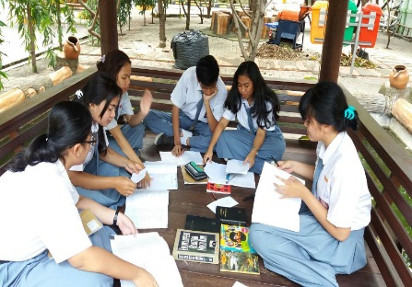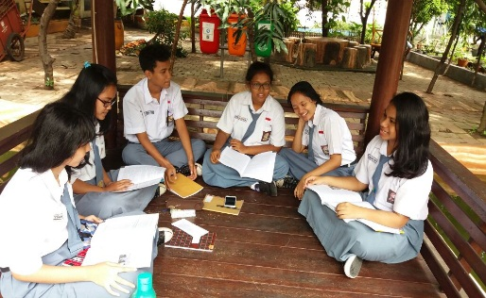

Mengumpulkan data : wawancara

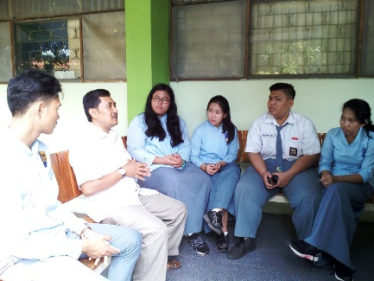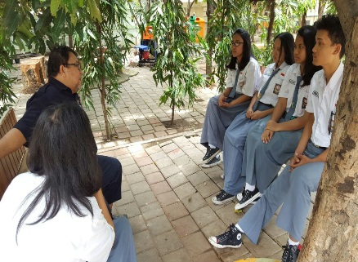
Mengolah data menjadi peta konsep

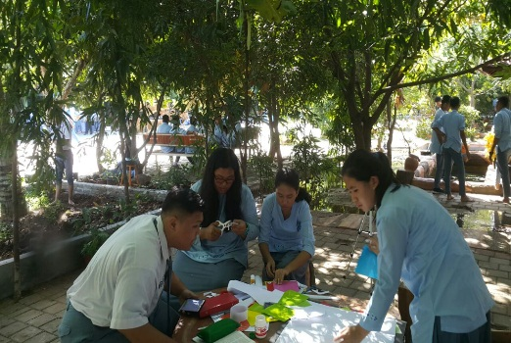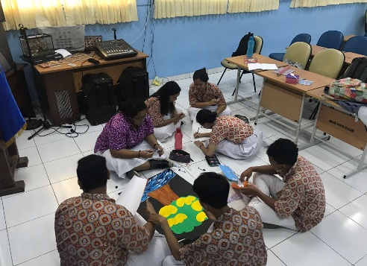

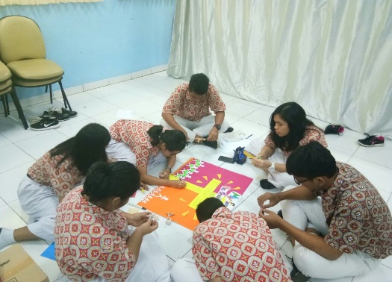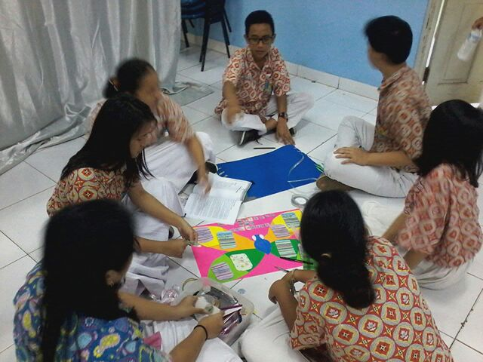

Verifikasi melalui gallery walk

Kesimpulan kelompok

